PRESSEMITTEILUNG

Trentino für Foodies
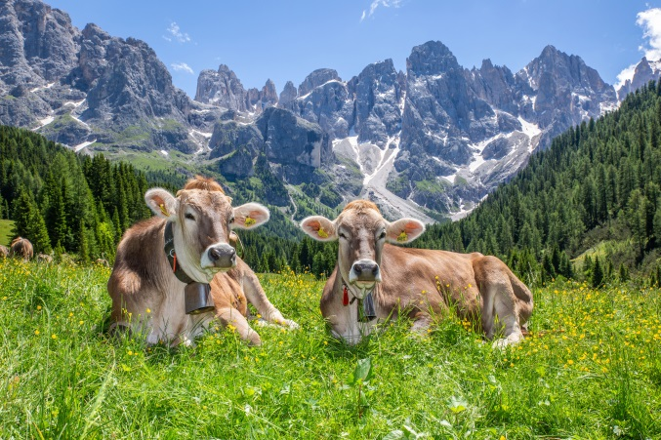
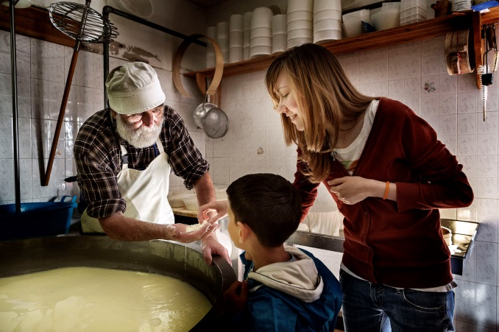
Wo der Geschmack zu Hause ist

© Daniele Lira - Albe in Malga, Val Contrin © Gloria Ramirez - Val Venegia

Trento, Mai 2019. Puzzone di Moena, Casolèt und Tosèla sind nur einige der aromatischen Käsesorten, die typisch sind für das Trentino. Aus frischer Bergmilch werden sie oft nach jahrhundertealter Tradition gefertigt. Wer dem echten Geschmack der italienischen Dolomitenregion auf die Spur kommen möchte, für den gibt es im Sommer viele spannende Möglichkeiten – von Gastro-Festivals über Käsepicknicks bis zum Dinner unter Sternen.

Bereits zum vierten Mal geht im Sommer das kulinarische Milchfestival „Latte in Festa“ an den Start. Elf Veranstaltungen quer durchs Trentino laden Einheimische und Feriengäste an mehreren Wochenenden ein, das „weiße Gold der Alpen“ in all seinen köstlichen Facetten kennenzulernen – und ausgiebig zu verkosten: Käsereien öffnen ihre Pforten, Wanderungen führen zu rustikalen Sennhütten, den Malghe. Außerdem stehen Schaukochen, Workshops und dazu jede Menge Spiel und Spaß für die ganze Familie auf dem Programm.

Der Geschmack frisch gemolkener Milch
Nach einer erholsamen Nacht hoch oben in den Bergen geht’s früh raus aus den Federn: Melken ist angesagt. Beim sommerlichen Angebot „Albe in Malga“ sind die Teilnehmer mitten drin im bäuerlichen Alltag auf der Alm. Sie lüften die Geheimnisse der Wildkräuter und erfahren, wie Milch zu Butter gemacht wird. Und während der Senn von den alten Traditionen erzählt, sprechen die schwieligen Hände, die wettergegerbte Haut und die strahlenden Augen ganze Bände über das ursprüngliche Leben in den Trentiner Bergen. Das Programm ist im Sommer trentinoweit an den Wochenenden buchbar – inklusive Abendwanderung, Hüttenübernachtung und intensiven Begegnungen mit Mensch und Natur.

Beim „Cheesenic“ wird die Blumenwiese zum Tisch
Einen Korb zu bekommen, kann im Trentino eine durchaus genussreiche Angelegenheit sein. Dann nämlich, wenn es ein prall mit Leckereien gefüllter Bio-Picknick-Korb ist. Viele Restaurants, Bauernhöfe und Hotels im Val di Fiemme und in Primiero, die an der Strada dei formaggi delle Dolomiti teilnehmen, bieten Ausflüglern die lukullischen Wegbegleiter für die Wanderung oder Radtour an. Die Malga Civertaghe in San Martino di Castrozza stellt zwischen Juni und September täglich leckere Picknicks mit regionalen Käse- und Wurstspezialitäten, selbstgebackenen Kuchen, lokalen Bierspezialitäten oder Apfelsäften zusammen. Zu einem besonderen Date lädt der Koch ein: Beim Cheesenic mit Showcooking erklärt er die Herstellung des traditionellen Primiero-Käses. Der schmeckt im Anschluss mit weiteren lokalen Köstlichkeiten und einem Glas Craft-Bier. Schlemmen und Wellness – beides geht beim Natural Chic Picknick Wellness Hike zusammen. Das Active Hotels Olympic in Vigo di Fassa lädt im Sommer immer dienstags zu geführten Nordic-Walking-Touren samt Entspannungsritualen und typischem Frühstück ein.

Essen gehen mal anders: sommerliche Schlemmer-Hotspots
Unkonventionell bis ausgeflippt, aber immer authentisch: Wer sich den echten Geschmack des Trentino auf der Zunge zergehen lassen möchte, findet im Sommer eine ganze Reihe außergewöhnlicher Genussorte – von rustikal bis exklusiv, unterm Sternenhimmel oder in mystischen Wäldern. Jedes Jahr Ende August bilden Kerzenlicht und Musik am Lago di Lavarone den romantischen Rahmen für ein Dinner im Ruderboot. Mit kulturellen Veranstaltungen und einer hervorragenden Küche begrüßt das charmant umgebaute Castel Pergine seine Gäste in den Sommermonaten. Dann stehen in den mittelalterlichen Gemäuern und dem liebevoll

angelegten Burggarten alle Zeichen auf Genuss. Schauen und schmecken: Wenn der Künstler und Hüttenwirt Gianni auf der Malga Nambi zu Tisch bittet, vereinen sich Kunst und Kulinarik im Naturpark Adamello Brenta zu einem einzigartigen Gesamterlebnis. Ein zauberhaftes Familienprogramm ist schließlich die kulinarische Nachtwanderung “Magia della Notte” im Valle del Chiese. Mit Helmen ausgestattet, geht durch verwunschene Wälder und warten am Ende der Tour fruchtige Aperitifs und delikates Finger-Food mit lokaler Handschrift.

Passendes Bildmaterial zur Meldung steht unter http://bit.ly/2x5cPD4 zum Download zur Verfügung (Copyright bitte wie im Dateinamen angeben).

Über Trentino:
Die autonome Provinz im Norden Italiens gliedert sich in vierzehn touristische Gebiete und erstreckt sich von den Dolomiten, die seit 2009 als UNESCO-Weltnaturerbe zählen, bis hin zum Nordzipfel des Gardasees mit der Stadt Riva del Garda. Neben den historischen Städten Trento und Rovereto besticht Trentino vor allem mit seiner vielseitigen Natur – rund 30 Prozent der Gesamtfläche bestehen aus Naturschutzgebieten. Mediterrane Temperaturen am Wasser und alpines Klima in den Bergen: Die abwechslungsreichen Wetterbedingungen machen Trentino zu einem idealen Reiseziel für Natur-, Kultur- sowie Sportliebhaber. Weitere Informationen unter www.visittrentino.info.

Weitere Presseinformationen:
Die aktuelle Pressemappe gibt es auch auf: www.visittrentino.info/de/presse/pressemappen

